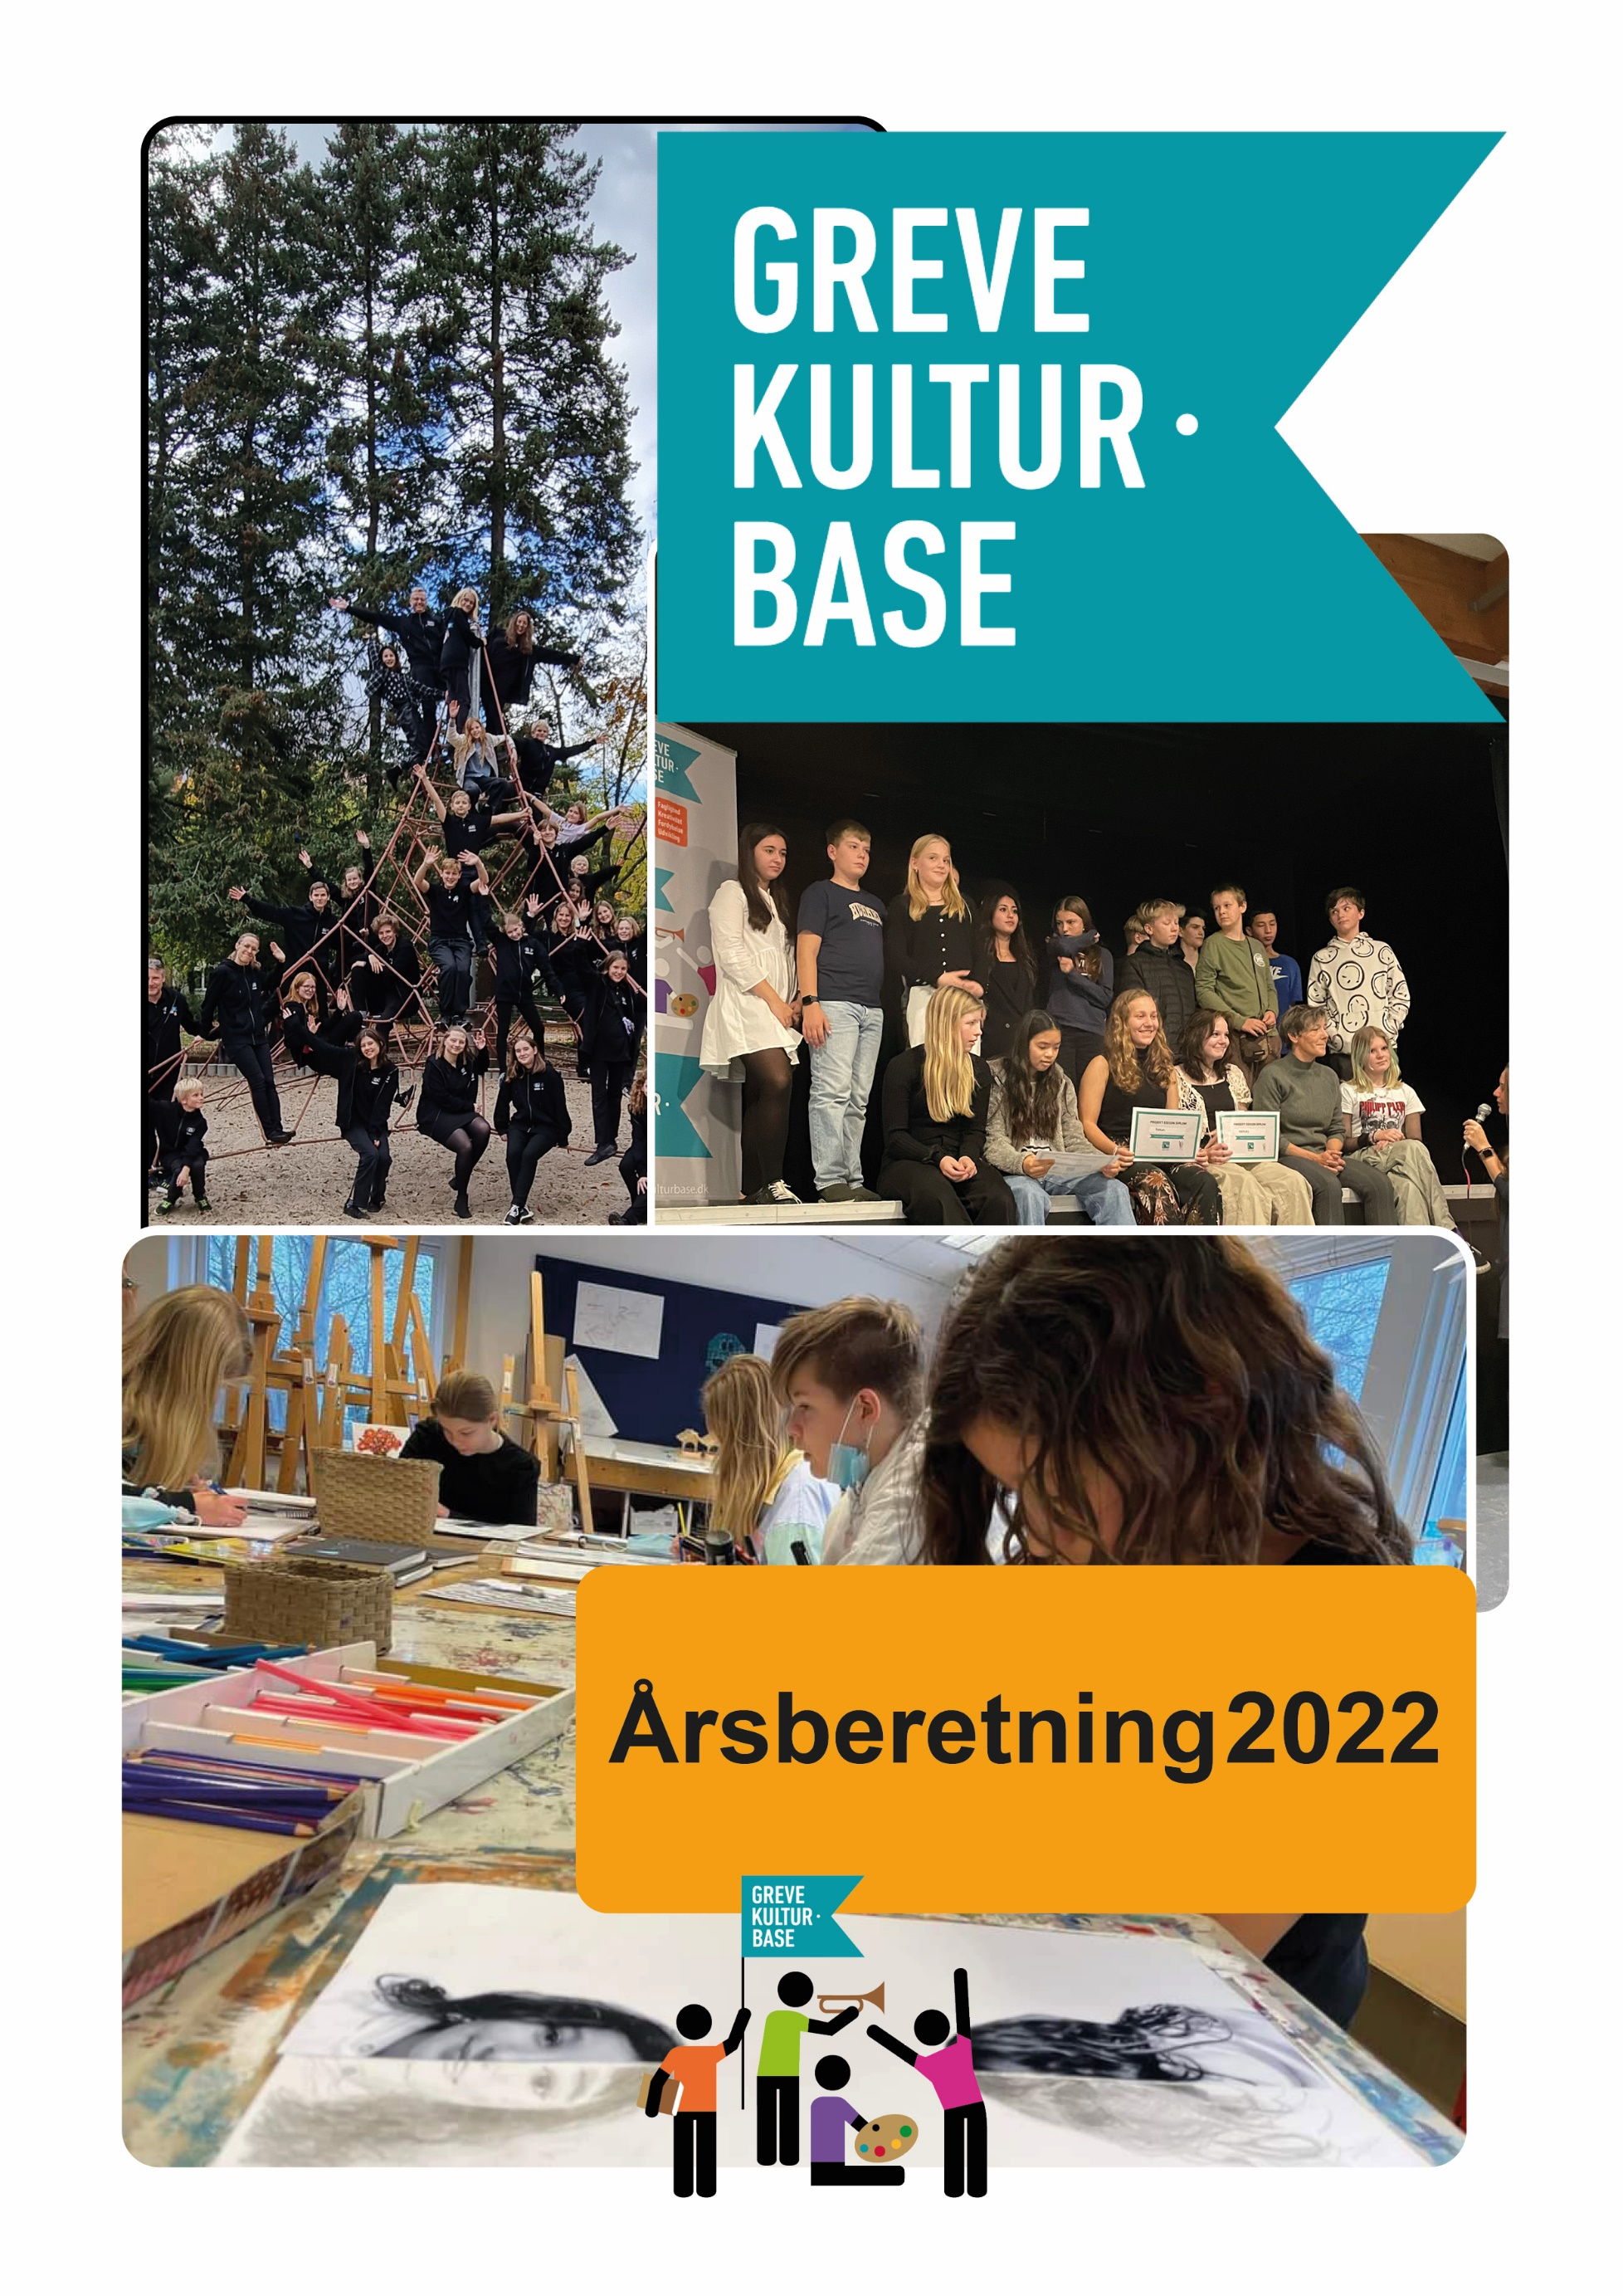

Tak for et spændende og udviklende år 2022 med fuld fart på
Greve Kultur-Base er, trods den unge alder, i en rivende udvikling, og året 2022 var et år, hvor endnu flere synergier opstod internt i institutionen på tværs af afdelinger og områder. Det var også et år, hvor samarbejder med andre kommunale institutioner, skoler og foreninger blev videreudviklet. Enkelte nye samarbejdspartnere er kommet til, hvilket tegner lyst og spændende for Greves børn, unge, voksne og ældre.
Greve Kultur-Base arbejder fortsat ud fra vores fire værdier Kreativitet, Fordybelse, Faglighed og Udvikling, hvilket har været tydeligt i mødet med eleverne i undervisningen, til koncerter, til forestillinger og til vores events.
2022 var som en ny start efter Corona, hvilket har betydet at året startede lidt usikkert med en uvished omkring elevtal. Det har vist sig at eleverne og brugerne er vendt stærkt, ja faktisk stærkere tilbage, ved starten af sæson 22/23 i august, og året 2022 sluttede med det højeste elevtal der har været i Greve Kultur-Bases tid.
Alt dette er vi utrolig stolte og taknemmelige over, for det er vigtigt for os at være med til at gøre en forskel for vores elever, brugere og Greve Kommune. Vi lykkes kun med dette på grund af alle jer, der bakker op om vores tilbud, melder jer som frivillige og støtter op om vores aktiviteter – Tak for det!
Sidste år skrev vi: “Vi har brug for faglige kys, kram og kultur. Vi savner nok alle sammen at være mere sammen i 2022 i trygge rammer som her i Greve Kultur-Base.” Og, vi må sige at vi er kommet efter det, som vi håbede i 2022.
Vi glæder os til at tage hul på et nyt og spændende år sammen med jer vores elever, brugere, publikummer, besøgende og gode venner. Lad os fortsætte med at være mere og bedre sammen i 2023!

Mette Fiirgaard Schneefeldt
Leder, Greve Kultur-Base

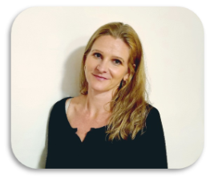

Større aktiviteter og events
Greve Gaming:
Februar måned med fokus på gaming på alle måder. Der blev spillet alt fra brætspil og bingo til Counterstrike og gammeldags spilkonsoller. Gamingmåneden var et samarbejde mellem Greve Kultur-Base og Greve Bibliotek
Fastelavn:
Traditionen er, at uanset hvad du laver i Kultur-Basen, når der skal holdes fastelavn, sætter du det på pause og tager en time med udklædning, tøndeslagning og fastelavnsboller. Derefter vender eleverne tilbage til deres respektive hold, og fortsætter undervisningen.
Nytårsshow:
Nytårsshowet blev, på grund af Corona, flyttet til starten af marts, men det betød intet for de medvirkendes energi. Musikere, dansere og skuespillere gav den gas på scenen og i salen i Portalen.
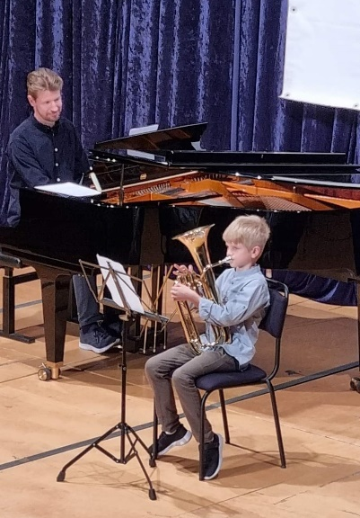
Unge Spiller Klassisk:
Musikskolen i Greve har altid været en stærk spiller i solistkonkurrencen “Unge Spiller Klassisk”, og igen i år præsterede vores elever flot på flere niveauer. Nogen stiller op for at gå efter guldet og nogen stiller op for at rykke personlige grænser i forhold til at stå på en scene og spile solo. Vi er så stolte af alle elevers præstationer og udvikling til dette arrangement, og lige så var de tre dommere der bedømte de unge musikere på dagen.
Jeg var så nervøs at jeg rystede inden jeg gik på scenen, men bagefter føler jeg mig som en supermand.
Musikskolen havde to elever der blev udtaget til vinderkoncerterne efterfølgende.
Tween-fest:
I Ungdomsskolen er der er stærk tradition for fester, og i 2022 var det kommunens tweens, der skulle have en fantastisk oplevelse med sangeren “Bro”, slush ice, DJ, konkurrencer og dans.
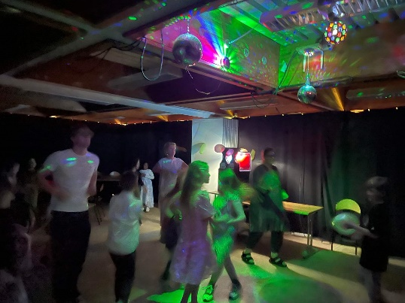
Band-Festival:
Det var mega sjovt at være til fest i Kultur-Basen og det var gode lege
I Greve er der et levende og spændende bandmiljø som samles to gange om året i Greve Kultur-Base, for at spille til Band-Festival. Genrerne er brede og alderen ligeså, men alle får inspiration og en god eftermiddag og aften.
Gækkebreve:
Omkring påske gik Billedskolen og Greve Museum sammen om et tilbud til alle kommunens 0. 3. klasser. Eleverne skulle lære om papirklippet/gækkebrevets historie og andre påsketraditioner. De klasser der var klar til selv at lave gækkebreve, deltog i en konkurrence om at vinde en klassefest i Greve Kultur-Base. Der blev kåret en vinder på hver klassetrin, og klasserne var efterfølgende til sluch-ice og popcorn diskotek i Kultur-Basen.
Påskeæggejagt:
Vi kommer ikke uden om at Greve Kultur-Base har et godt samarbejde med Greve Museum. Derfor var Kultur-Basen også til stede på museet til påske, hvor de besøgende børn kunne gå på påskeæggejagt i museets fine have.
Musikskoledage i TIVOLI:
Musikskoledage i TIVOLI er altid et hit for musikskolens kor, orkestre og solister, der sammen med elever fra resten af landet fylder haven med musik en hel weekend.
Greve Awards:
Et arrangement der hylder de frivillige i Greve Kommune og som Musikskolen bakker op om, med at sende dygtige klaverelever og et band.
Greve Sommerfestival:
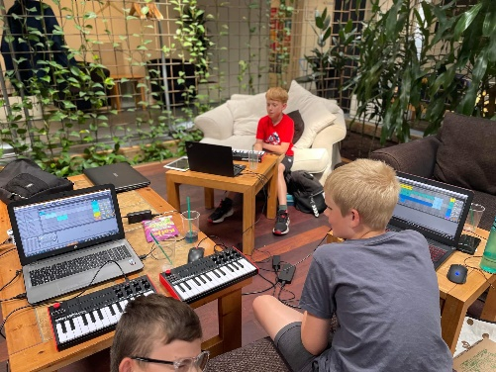
Endelig kunne Sommerfestivalen køre som planlagt efter Corona, og Greve Kommunens borgere besøgte dagen med godt humør og lyst til at mødes med deres naboer, de lokale erhvervsdrivende, politikere og de lokale foreninger. Det hele gik op i en højere enhed med levende musik fra de to scener og ca. 4000 besøgende. Arrangementet er et samarbejde med Idræts- og Fritidssekretariatet og Greve FrivilligCenter
Sommer-Camps:
I 2022 lå alle Kultur-Basens camps samme sted og på samme tid, hvilket resulterede i en summen af glade, kreative unge mennesker i hele uge 26. Ugen sluttede med en fælles performance hvor alle bidrog med noget fra deres camp.
På sommer-campen fik jeg mulighed for at lave noget jeg ikke gør til hverdag, og så var afslutningen for alle super sjov
Spejdernes lejr:
Når Spejdernes Lejr kommer til kommunen, er Greve Kultur-Base naturligvis bidragende. De lokale spejderforeninger havde aktiviteter på Mosede Fort, hvor Greve Kultur-Base også bakkede op med aktiviteter for de mange glade spejdere, der hver dag tog på tur fra Hedeland.
Musikskolens Sommerfest:
Musikskolen startede sæson 22/23 med en fest i haven hvor elever og forældre var inviteret til at komme og snakke med deres undervisere, og høre dem spille i hyggelige og afslappede rammer.
PR-tur:
Ungdomsskolens PR-tur til alle 6.-10. klasser varede to uger, og var en god lejlighed til at få snakket med de unge om hvad der rører sig og hvad de kunne tænke sig deres ungdomsskole kunne bidrage med.

Stafet for Livet:
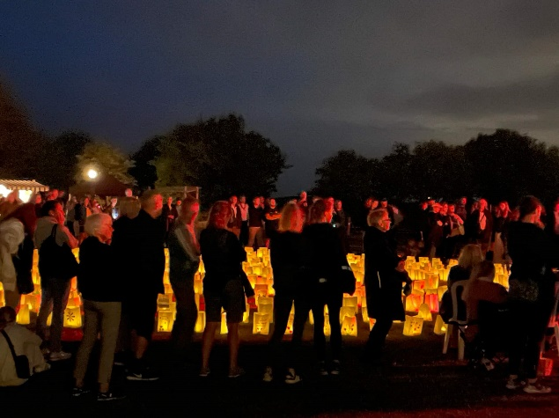
Stafet for Livet er et arrangement til støtte for Kræftens Bekæmpelse, og et arrangement som Greve Kultur-Base glædeligt deltager ved med musik og aktiviteter. Arrangementet er en god lejlighed til at møde andre borgere end dem der normalt benytter sig af Greve Kultur-Bases aktiviteter.
Berlintur:
Musikskolens to støtteforeninger arrangerer hvert andet år en rejse for kor og orkester. I efterårsferien gik turen til Berlin, hvor eleverne fik set en masse ikoniske seværdigheder og spillet gode koncerter bl.a. på Den Skandinaviske Skole. Musikskolen og Den Skandinaviske Skole blev enige om at holde kontakten ved lige, da skolen syntes korene og orkestrets koncert var så god, at de gerne vil invitere dem igen.
Fortællefestival:
Greve Kultur-Base, Greve Museum og Greve Bibliotek har rigtig gode samarbejder og dette er et af dem. I flere år har de tre institutioner arrangeret fortællefestival for kommunens børn og unge. Festivalen byder på workshops og koncerter af forskellig karakter. Billedskolen havde tre workshops med “Magiske Tryllestave” og Musikskolen havde tre workshops med krimimusik.
Magisk Fortællekoncert:
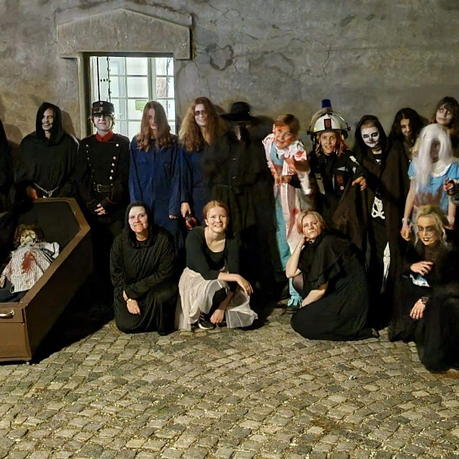
Fredag i Fortællefestival-ugen stod den på Magisk Fortællekoncert, som er et nyt koncept udviklet i samarbejde mellem musikskolen og Greve Bibliotek. Koncerten bestod af en historieoplæsning med understøttende musik, og var en succes for de medvirkende og besøgende. Succesen var så stor, at samarbejdet omkring fortællekoncerter fortsætter og at de medvirkende er blevet inviteret uden for kommunen for at fremføre Fortællekoncerter til børnearrangementer af forskellig karakter.
Halloween på Fortet:
En aften hvor Mosede Fort bliver indtaget af zombier, dræberklovne, dødsgardister, pestlæger, hekse og troldmænd, men alligevel er hyggeligt at besøge.
Kultur-Basens elever og frivillige fylder kassematen med uhygge som besøgende kan gå igennem, og imens står Musikskolens venneforeninger for hyggen i Fortgården med kaffe, kage og slush ice. De besøgende, der kunne tænker sig at blive håndlæst, kunne besøge ungdomsskolestanden.
En vellykket aften til Halloween på Fortet fejres med fællesbillede og rigeligt kage
Projekt Edison:
2022 var året hvor Greve Kultur-Base indgik samarbejde med Fonden for Entreprenørskab omkring Projekt Edison. Det resulterede i en flot messe hvor otte hold præsenterede deres innovative tanker om “Vores By i Fremtiden”. Tre holdblev sendt videre til Sjællandsfinalen med deres gode ideer til fremtidens løsninger.
Juletræstænding:
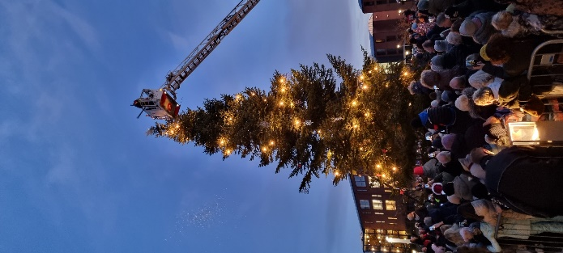
Greve Kultur-Base arrangerer hvert år Greve Kommunes juletræstænding i samarbejde med Borgmesterkontoret. Arrangementer er henvendt primært til børnefamilier og er rigtig godt besøgt. Det starter i Greve Centeret, hvor Centerforeningen deler gaver ud, hvorefter der går et optog, ført an af Greve Pigegarde, over til Rådhuset. Ved rådhuset spiller Garden en lille koncert og Musikskolens juniorkor synger fra scenen. Musikskolens ene støtteforening sælger varmt at drikke og kage. Mindeperlernes nisser binder hele arrangementet sammen og står for uddeling af slikposer til børnene. Arrangementet bakkes yderligere op af Greve Ungdomsbrandvæsen, der hvert år deltager i optoget og foran Rådhuset.
Når vi har tændt juletræet, så ved vi julen er kommet til Greve
Julemarked:
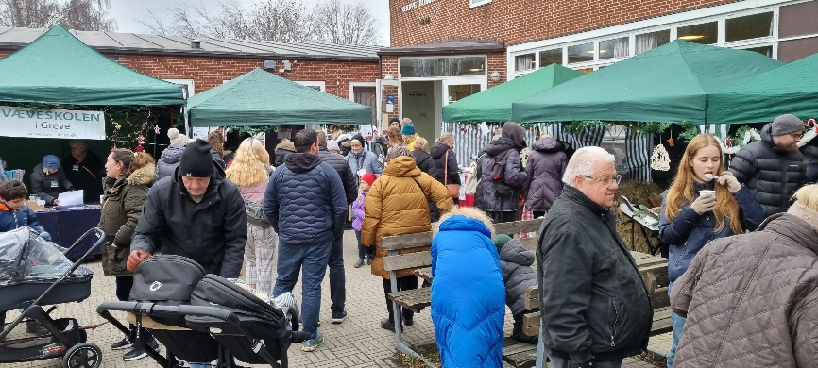
Greve Julemarked åbnede for andet år, og arrangementet er blevet taget rigtig godt imod. Allerede før pladsen åbnede var der fyldt med besøgende, som var klar til at kigge på brugskunst, smykker, julepynt og meget mere. Der duftede af brændte mandler, gløgg og æbleskiver ved Borgerhuset d. 3. december, og stemningen var så julet som den kan blive.
Der var så mange besøgende at flere boder løb tør. Næste år er vi forberedte på mange juleglade gæster

Familiejulekoncert:
Efter to år med Corona var lysten til et brag af en familiekoncert både hos elever, og forældre. Musikskolen fyldte Plenumsalen på Gymnasiet til randen med glade mennesker og god julemusik.
Julefrokost i Ungdomsskolen:
En onsdag i december samledes alle Ungdomsskolens hold i Kultur-Basen til en traditionel julefrokost med indslag fra de forskellige holde, konkurrencer, god julemad og hyggeligt selskab.
Det ekstra:
Karaokeonsdage i cafeen, kreaonsdage, Bob Ross malekursus, Suppekoncert og Vinderkoncert for Unge Spiller Klassisk.

Hverdagens succeser
Vi kommer ikke uden om, at Greve Kultur-Bases kerneopgave er undervisningsforløb med fokus på Kreativitet, Fordybelse, Udvikling og Faglighed.
Hver uge går ca. 1100 elever ind ad døren i deres fritid, til en af vores afdelinger, hvor de møder andre med samme interesser. Vi lægger stor vægt på de sunde sociale fællesskaber som fundament for den gode trivsel og udvikling hos alle, og vi oplever hvert år vores elever blomstre på nye måder.
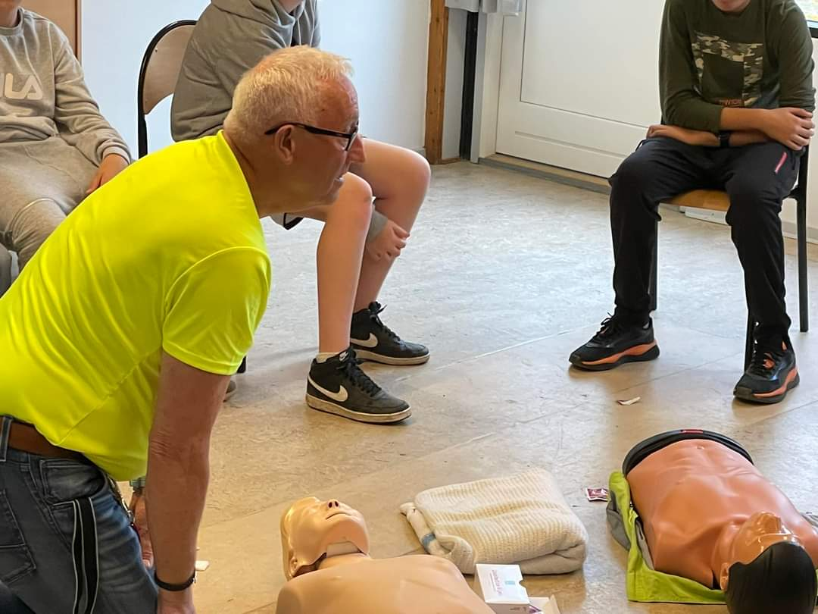
Ungdomsskolens dagskursustilbud til skoleklasser i skoletiden, har fået en makeover, og gode lokale kompetencer har fået en større rolle i den forbindelse. Lige fra den pensionerede grammatiknørdede skolelærer til de unge studerende inden for økonomi, som vil afprøve deres undervisningskompetencer og undervise unge i Privatøkonomi.
Hjertemassage er bedst i et bestemt tempo, så eleverne hører ofte musik til førstehjæp
I fritiden er der nye fag på programmet, for hvis der er nogen der kan følge med tiden og rykke hurtigt på de unges interesser, så er det ungdomsskolen. Ungdomsskolen har for alvor fundet en niche med fagene CosPlay og Fanfiktion, som henvender sig til unge fra vidt forskellige baggrunde, men som alle mødes i “deres andet univers” i Ungdomsskolen hver uge.
2022 var året hvor Greve Kultur-Base indgik samarbejde med Fonden for Entreprænørskab omkring Projekt Edison. Det resulterede i en flot messe, hvor 8 hold præsenterede deres innovative tanker om “Vores By i Fremtiden”.
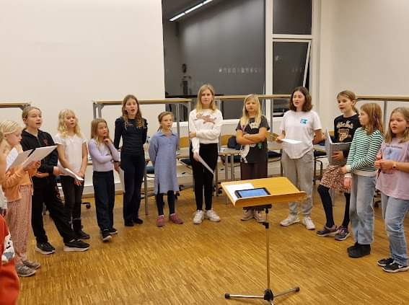
Greve Kommunes Fælleselevråd er blevet en vigtig spiller, når der skal tages beslutninger, der berører de unge i kommunen. De unge mødes ca. En gang om måneden i Ungdomsskolen.
Musikskolen kunne starte sæson 22/23 i nyrenoverede lokaler, klar til at indrette efter ønsker fra lærere og elever, så rammerne for god undervisning og læring er optimale.
Når jeg synger kor, glemmer jeg tid og sted. Jeg elsker det!
Med undervisning på stor set alle kommunens skoler, Rytmebutikker og vores mange Børnekor, er vi i berøring med godt 200 børn fra 0. Til 3. klassetrin. Det er helt fantastisk at se dem arbejde med, og opleve musikkens verden.
Billedskolen er vokset til en størrelse vi ikke har set i mange år, og ved sæsonstart 22/23 kunne udbydes to nye hold: Keramik og Forældre/Barn Billedværksted. Begge hold er godt fyldt og Billedskolen har med dem, udvidet tilbuddet med stor succes.
Performanceskolen er så småt ved at finde fodfæste og er begyndt at vokse siden oktober hvor der blev etableret Teater-Leg på to skoler. Begge hold blev hurtigt fyldt og det tegner lyst for Performanceskolens tilbud ind i 2023, hvor yderligere hold vil blive etablere.
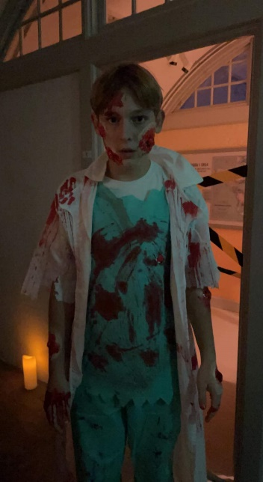
Alt i alt er hverdagen i Greve Kultur-Base fyldt med Kreativitet på alle niveauer hos elever, forældre, brugere og frivillige. Fordybelse i undervisningen og når eleverne øver sig på deres fag hjemme. Udvikling, når vi hver uge tager ny læring ind i undervisningen, vores projekter og samarbejder. Faglighed, når vores lærere og samarbejdspartnere folder deres kundskaber og fagligheder ud til glæde og gavn for elever og brugere.
Jeg har arbejdet på at gøre klar til Halloween, sammen med de andre, de sidste fire uger. I aften gav jeg den gas, og nu er jeg helt hæs

Året i tal

Ca. 2600 brugere/elever i Greve Kultur-Bases samlede undervisningstilbud. Det er alle de elever, der er i læringsforløb i Greve Kultur-Base.

5 Sommer-Camps med i alt ca. 90 deltagere. Campen varede fem dage og blev afsluttet med et fællesarrangement for de deltagende og gæster.
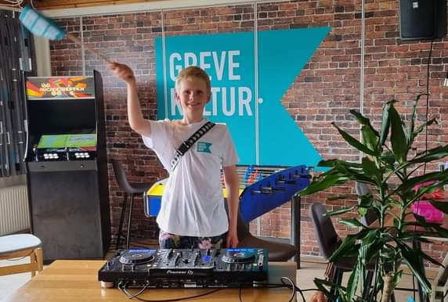
1 Fortælle-Festival med i alt ca. 100 deltage på ”Magiske tryllestave” og ”Krimimusik-workshop”.

1 Halloween på Fortet med ca. 1200 besøgende og ca. 30 medvirkende elever/frivillige

2 støtteforeninger for hhv. orkestrene og korene. Foreninger der støtter op om flere af Musikskolens elevaktiviteter.

1 nyt keramikhold i Billedskolen. Billedskolen har ikke tilbudt keramik før, så dette er nyt i 2022.

2 nye Teater-Leg hold i Performanceskolen. En ny struktur i Performanceskolen, hvor der tilbydes hold helt ned til 0. klasse.

1 Sommerfestival med ca. 4000 besøgende. En tilbagevendende succes, som Kultur-Basen arrangerer i samarbejde med FrivilligCenter Greve og Idræts- og Fritidssekretariatet. Festivalen havde holdt Coronapause og vendte tilbage i 2022.

1 Familiejulekoncert med ca. 1000 publikummer og ca. 200 medvirkende elever. En stolt tradition som vendte tilbage efter Corona.

1 Tweenfest med ca. 250 deltagere. Ungdomsskolen inviterede til sluch-ice-fest.

1 Projekt Edison Lokalfinale med 3 vinderhold om kunne sendes videre til Sjællandsfinalen. Første år, et samarbejde mellem Greve Kultur-Base og Fonden for Entreprenørskab.

Vi er godt på vej med power og energi
Greve kultur-Base har igen i 2022 formået at holde det turkisblå flag højt, og være bidragende og udviklende i Greve Kommunes kultur-, fritids-, Børne- og Ungeliv. Corona er lagt bag os og Kultur-Basen er kommet stærkt tilbage med ny power og energi.
Aktiviteterne i 2022 har været mange og diverse, og alle er forløbet med en stor professionalisme, som kendetegner denne institution.
Så tænker jeg: Hvordan gør de? Vi må bare sande som bestyrelse, at ledelsen og ikke mindst medarbejderne her i Greve Kultur-Base brænder for den her institution og de er der 100% for brugerne samtidig med at de er med til at give Greves borger oplevelser for livet. Det er magisk. Hvor kan vi være stolte.
I bestyrelsen blev 2022 året, hvor vi forsøgte en ny arbejdsform til bestyrelsesmøderne. Vi har i bestyrelsen, derfor prøvet en række af Kultur-Basens tilbud på egne kroppe, og dermed fået et skærpet indblik i, hvilket et mangfoldigt og godt tilbud Greve Kultur-Base er til borgerne i Greve Kommune.
I bestyrelsen er vi i det hele taget aktive og byder ind med mange forskellige bidrag i Greve Kultur-Bases liv og udvikling. Vi har set bestyrelsesmedlemmer som netværksskabere, innovationsdrivere, sparringspartnere i forbindelse med brugerinddragelse og dommere i en innovations-konkurrence, men også som uhyggelige spøgelser i kassematen på Mosede Fort.
Bestyrelsesmedlemmerne forstår i det hele taget at sætte deres unikke kompetencer i spil, når strategierne skal sættes, for at Kultur-Basens kan styre mod visionen om at ”Være Greve Kommunes kulturelle flagskib og samlingssted for alle”.

Annette Løttrup
Forperson, Greve Kultur-Base
